令和７(2025)年度アライグマ・ハクビシン防除研修実施案内

**１　開催日時**　　令和７(2025)年７月１4日（月）、15日(火)　9:30～11:30（9:15 受付開始）

※いずれか一日のみ

**２　開催場所**

14日(月)　栃木県庁安蘇庁舎　５階　大会議室（佐野市堀米町607）

15日(火)　栃木県庁　本館９階　会議室３　（宇都宮市塙田１－１－２０）

**３　内　　　容** (1)講義　「アライグマ・ハクビシンの効果的な捕獲手法について」

講師：野生生物研究所ネイチャーステーション代表　古谷益郎氏

(2)講義　「アライグマ・ハクビシンの適正な処分方法について」

講師：株式会社エスアイエイ　技術参与　井上剛氏

(3)先進事例の紹介～捕獲から処分までの実施体制等について～

14日(月)　栃木市　産業振興部農林整備課・小山市　産業振興部農政課

15日(火)　宇都宮市　経済部農林生産流通課

**４　対 象 者** 各市町の担当者、アライグマ・ハクビシンの捕獲に従事しようとする者等

**５　防除従事者登録**

・当該研修はアライグマ・ハクビシン防除従事者登録のための「適切な捕獲と安全管理に関

する知識及び技術に関する講習会**※**」に該当します。

・受講証明書を希望する方は参加申込フォームに必要事項（住所、生年月日）をご記入くだ

さい。

**※当該講習会を受講することで、狩猟免許を取得していなくても、小型の箱わなを利用したアライグマ・ハクビシンの有害鳥獣捕獲の従事者となることができます。（市町への申請が必要です。）**

**６　その他**

・定員は50名程度です。先着順となりますのでご了承ください。

・**参加申込は下記フォームから７月３日（木）まで**にお願いいたします。

**【参加申込フォーム】**



<https://forms.office.com/r/80Bkv0zWLD>

※参加者ごとに報告をお願いいたします。

※参加申込フォームの御利用ができない方のみ、別紙参加申込書により、

メールまたはFAXにてお申し込みください。

・県庁本庁舎地下駐車場（7/15）を御利用の場合は駐車券を無料処理しますので会場へお

　持ちください。

・発熱等の風邪の症状がある方は、参加をご遠慮願います。

・受付時の手指の消毒について御協力をお願いします。

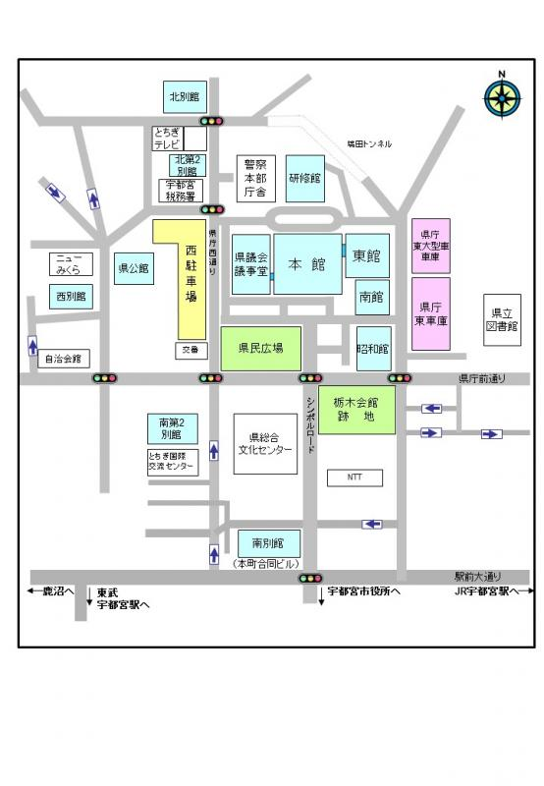【本庁舎　周辺案内図】

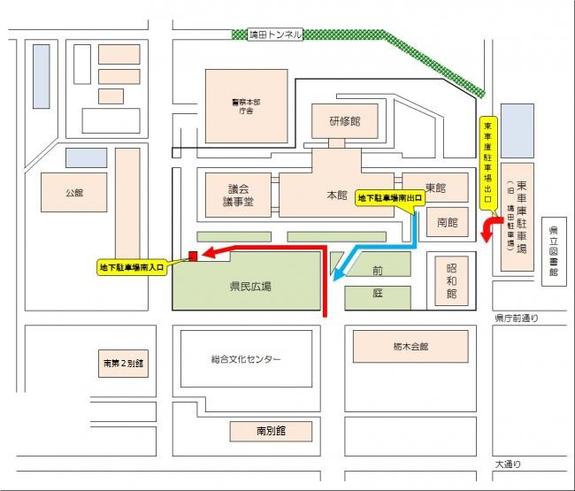

【駐車場案内図】

【安蘇庁舎　周辺案内図】

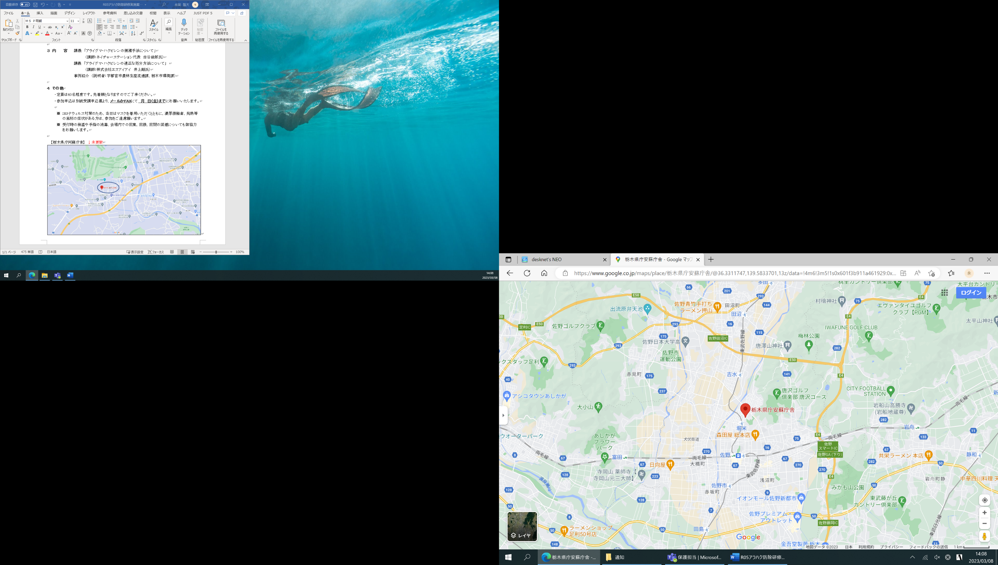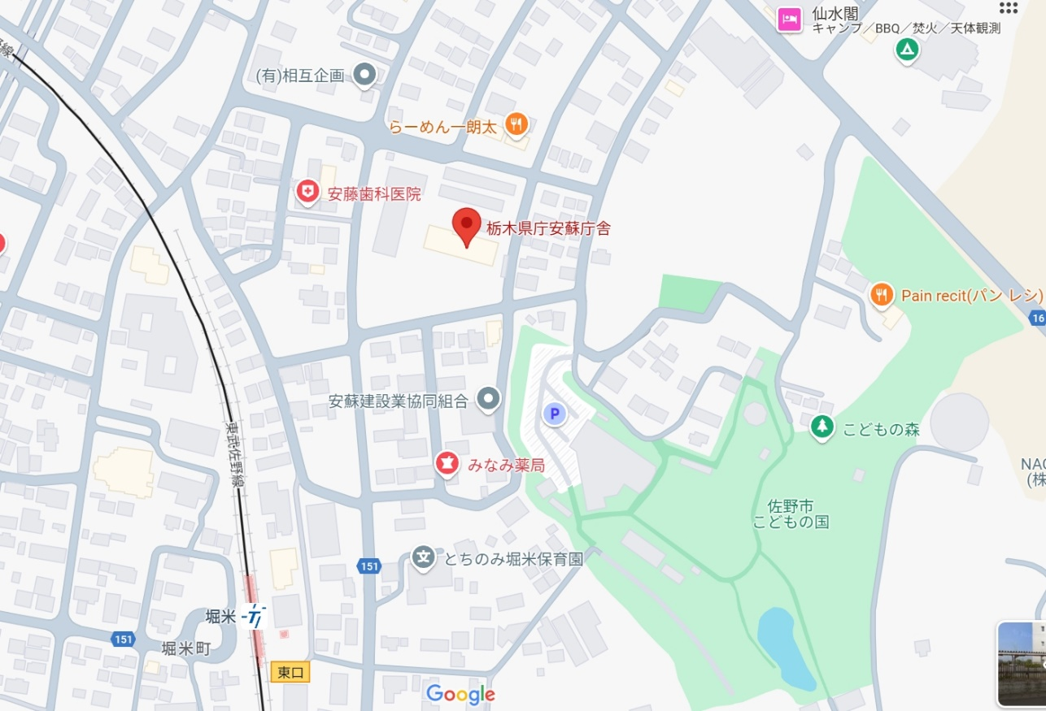

別紙

**※参加申込フォームからの申し込みができない方のみ、こちらを御利用ください。**

**令和７(2025)年度 アライグマ・ハクビシン防除研修　参加申込書**

令和７年　月　日

７月３日（木）までに御報告ください。

栃木県 環境森林部自然環境課 野生生物・鳥獣対策班　寺内 宛て

TEL 028-623-3261

FAX 028-623-3259

E-mail terauchin2501@pref.tochigi.lg.jp

氏名：

所属：

電話番号：

ﾒｰﾙｱﾄﾞﾚｽ：

　　　　　　　　　　　　　　　　　参加希望日：14日(月)・15日(火)

|  |
| --- |
| ※どちらかに〇をご記入ください。 |

※どちらかに〇をご記入ください。

◆アライグマ防除従事者登録のための

受講証明書の交付を希望　　　する　・　しない

　・希望する場合は以下の項目も御記入ください。

　　　住所：

生年月日：　　　　　　年　　　　月　　　　日